Инструкция пользователя UniumPlugin.

# Установка.

1. Установите QGIS Lyon 2.12.

QGIS рекомендуется устанавливать в папки, в названии которых не содержатся пробелы. Поэтому установку лучше производить в папку C:\QGIS или на любой другой диск.

1. Скопируйте следующие папке согласно таблице ниже.

|  |  |
| --- | --- |
| Папка для копирования | Папка назначения |
| \UniumPlugin\deps\lxml-3.5.0-cp27-none-win_amd64\lxml | \QGIS\apps\Python27\Lib\site-packages |
| \UniumPlugin\deps\lxml-3.5.0-cp27-none-win_amd64\lxml-3.5.0.dist-info | \QGIS\apps\Python27\Lib\site-packages |
| \UniumPlugin\deps\ez_setup.py | \QGIS\apps\Python27\Lib\site-packages |
| \UniumPlugin\deps\openpyxl-2.3.1\openpyxl | \QGIS\apps\Python27\Lib\site-packages |
| \UniumPlugin\deps\openpyxl-2.3.1\openpyxl.egg-info | \QGIS\apps\Python27\Lib\site-packages |
| Все файлы из папки:  \UniumPlugin\deps\mod_spatialite-4.3.0a-win-x86\mod_spatialite-4.3.0a-win-x86\ | \QGIS\bin |
| \UniumPlugin\deps\setup_unium_pkgs.bat | \QGIS\bin |
| Все файлы из папки:  \UniumPlugin\images\svg | \QGIS\apps\qgis\svg\unium  **Папку unium надо создать самостоятельно** |
| \UniumPlugin | \QGIS\apps\qgis\python\plugins |

1. Запустить файл QGIS\bin\setup_unium_pkgs.bat
2. Запустить QGIS Desktop
3. Открыть в главном меню «Модули -> Управление модулями»
4. В появившемся окне в левой части выбрать «Параметры» и установить галочку возле «Разрешить установку экспериментальных модулей»
5. В левой части выбрать «Все» и в строке поиска набрать слово «Unium»
6. В списке найденных модулей выбрать «UniumPlugin» и нажать на кнопку внизу справа «Установить модуль»
7. В строке поиска набрать слово «QuickMap»
8. В списке найденных модулей выбрать «QuickMapServices» и нажать на кнопку внизу справа «Установить модуль»
9. В результате на панели модулей и в главном меню «Модули» должна появится кнопка и пункт меню UniumPlugin соответственно, а в главном меню «Интернет» – «QuickMapServices.

# Общие сведения

UniumPlugin – это модуль для программы QGIS, который выполняет следующие функции:

* Загрузка данных из формата SAS Planet
* Выгрузка и загрузка данных в/из формата Excel
* Применение фильтров к слоям
* Вывод атрибутивной информации объектов из выбранных слоёв
* Прикрепление файлов в объектам и отправка их на печать.

## Внешний вид окна модуля

Внешний вид модуля выполнен в виде окна, которое можно «прикрепить» к любой стороне главного окна приложения (dockable).

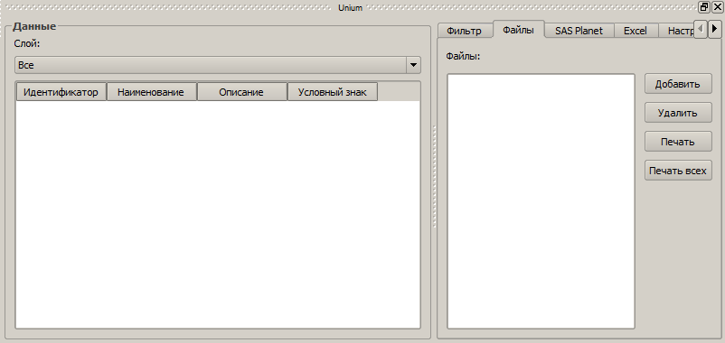

Левая часть окна предназначена для выбора текущего слоя и отображения таблицы атрибутов объектов выбранного слоя.

Правая часть окна представляет собой набор вкладок и предназначена для выбора действий на выбранным слоем:

* На вкладке «Фильтр» представлены элементы управления фильтрации объектов, выбранного слоя
* На вкладке «Файл» представлены элементы управления файлами, прикреплёнными к объектам выбранного слоя
* На вкладке «SAS Planet» представлены элементы управления, предназначенные для импорта данных из формата SAS Planet
* На вкладке «Excel» представлены элементы управления, предназначенные для импорта и экспорта данных из формата Excel
* На вкладке «Excel» представлены элементы управления, предназначенные для настройки параметров модуля